Osnovna škola: Klinča Sela
Nastavni predmet: Katolički vjeronauk
Učitelj: Josip Kunac, prof.
Razredni odjel: 3.
Redni br. pripreme: 41.
Tema: IV. ISUSOVO DJELO LJUBAVI I POMIRENJA
Podtema: 9. Sakrament obraćenja i pomirenja
Odgojno-obrazovni ishodi učenja:
- Učenik povezuje biblijske poruke s konkretnim životom. (OŠ KV A.3.2.)
- Učenik prepoznaje i opisuje Isusov poziv na praštanje i pomirenje. (OŠ KV B.3.2.)
- Učenik objašnjava ključne elemente sakramenta pomirenja. (OŠ KV B.3.3.)
- Učenik objašnjava dobro djelo kao znak Božje dobrote. (OŠ KV C.3.2.)
- Učenik na primjeru odabranih biblijskih tekstova navodi Isusovu ljubav i brigu prema čovjeku. (OŠ KV C.3.2.)
- Učenik navodi primjere kako možemo jedni drugima pružati pomoć i ljubav. (OŠ KV C.3.2.)
- Učenik otkriva i objašnjava da se čovjeka ne daruje samo materijalnim darom, nego i riječju, lijepim ponašanjem. (OŠ KV C.3.2.)
- Učenik predlaže i navodi dobra djela koja može činiti. (OŠ KV C.3.2.)
- Učenik svojim riječima opisuje pojam grijeha i razlikuje grijehe. (OŠ KV C.3.3.)
- Učenik analizira i prosuđuje posljedice nekih postupaka na konkretnim primjerima. (OŠ KV C.3.3.)

TIJEK NASTAVNOG SATA

UVODNI DIO
Oče naš…

ili:

Isuse, ti poznaješ naše srce.
Hvala ti što nas voliš i opraštaš nam.
Pomozi nam da i mi znamo priznati pogrešku,
oprostiti drugima i živjeti u miru. Amen.

Pregled domaće zadaće:
Učenici daju vjeroučitelju na uvid domaću zadaću od prošlog susreta:
„Učenici će riješiti, ili dovršiti rješavanje RB, str. 72-73.

Ili:

Učenici će kod kuće oprostiti nekome tko ih je povrijedio (npr. bratu, sestri ili prijatelju) i u bilježnicu nacrtati ili napisati kako su se osjećali nakon pomirenja.“

Motivacija:
Učenici motre fotografiju dviju zavađenih djevojčica.

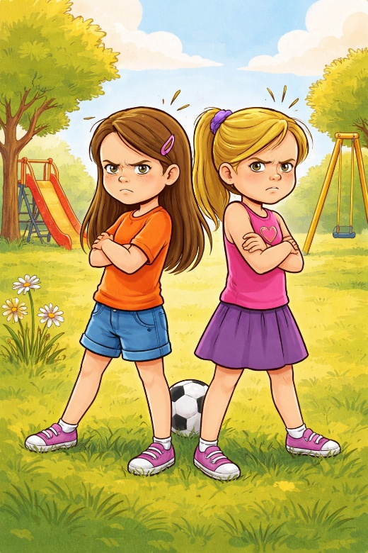

Razgovor:
- Što mislite, što se dogodilo između ovih dviju prijateljica?
- Što se dogodi s vezom između dvije osobe kada se posvađaju?
- Zamislite da ste se posvađali s najboljim prijateljem. Rekli ste nešto ružno i on je tužan. Cijeli dan vam je teško, osjećate se loše. Što biste željeli učiniti?

Najava teme: Danas ćemo naučiti kako Isus liječi naše odnose s Bogom i ljudima kroz Sakrament obraćenja i pomirenja, tj. sakramenta Sv. ispovijedi na koji ćete ići ove godine.

SREDIŠNJI DIO

Prijedlozi aktivnosti:

Aktivnost 1: „Obrada teksta“:
Vjeroučitelj će pročitati uvodni tekst, udžbenik, str. 71, a učenici tekstove „Sakrament pomirenja“; udžbenik, str. 71 i „Prije no što sunce zađe“ (pročitati po ulogama: Ja-Ana, Dijana, čitač).

Razgovor:
- Kako se osjećala djevojčica (Ja, tj. Ana)?
- Zašto je plakala?
- Što je odlučila učiniti?
- Zašto je važno tražiti oprost?
- Kako je postupila Dijana nakon isprike Ane?

Tumačenje:
- Isus poznaje naše srce i zna naše slabosti.
- Bog je milosrdan i oprašta onome tko se iskreno kaje.
- Isus nas poziva da se najprije pomirimo s ljudima, a zatim s Bogom u sakramentu pomirenja (ispovijedi)
- Sakrament pomirenja pomaže nam:
- priznati pogrešku
- požaliti, tj. pokajati se
- odlučiti se popraviti
- primiti oprost

Ključni pojmovi:
- Obraćenje – kada odlučimo promijeniti svoje ponašanje i okrenuti se Bogu.
- Pomirenje – kada se ispričaš i popraviš odnos s nekim.
- Sakrament pomirenja (sv. ispovijed) – poseban znak Božje ljubavi i prisutnosti. Donosi Božje oproštenje i naklonost.

Aktivnost 2: „Video - zapis“:
Učenici će pogledati video - zapis „Zgibovi i Ispovijed - VIDEO KATEHEZA - PRAVA LJUBAV ČEKA“;3:40; Izvor: LaudatoTV; YouTube

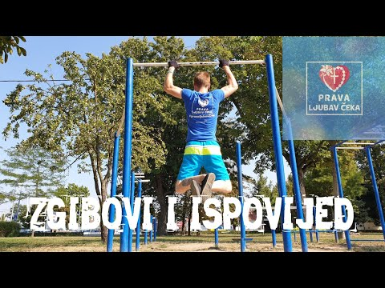

Razgovor:
- Što ste zapamtili o sv. ispovijedi?

Aktivnost 3: „Srce pomirenja“: ----> BILJEŽNICA
Učenici će nacrtati srce i u njega napisati jednu rečenicu:
Naslov:

Sakrament pomirenja

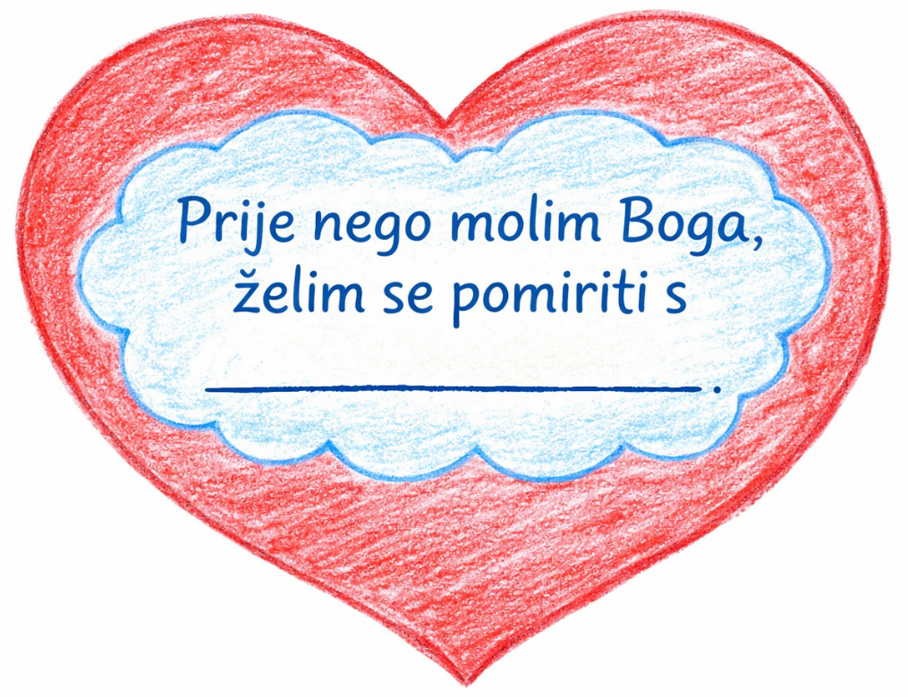

Aktivnost 4: „Uvježbavanje postupka sv. ispovijedi“:
Učenici će uvježbavati postupak sv. ispovijedi za predstojeće primanje sakramenta pomirenja/ispovijedi:

klikni ovdje - poveznica za PDF

klikni ovdje - poveznica za WORD

Aktivnost 5: „Put pomirenja“:
Učenici će nacrtati jednostavnu stazu s četiri koraka: grijeh – kajanje (sakrament pomirenja) – oprost – mir.

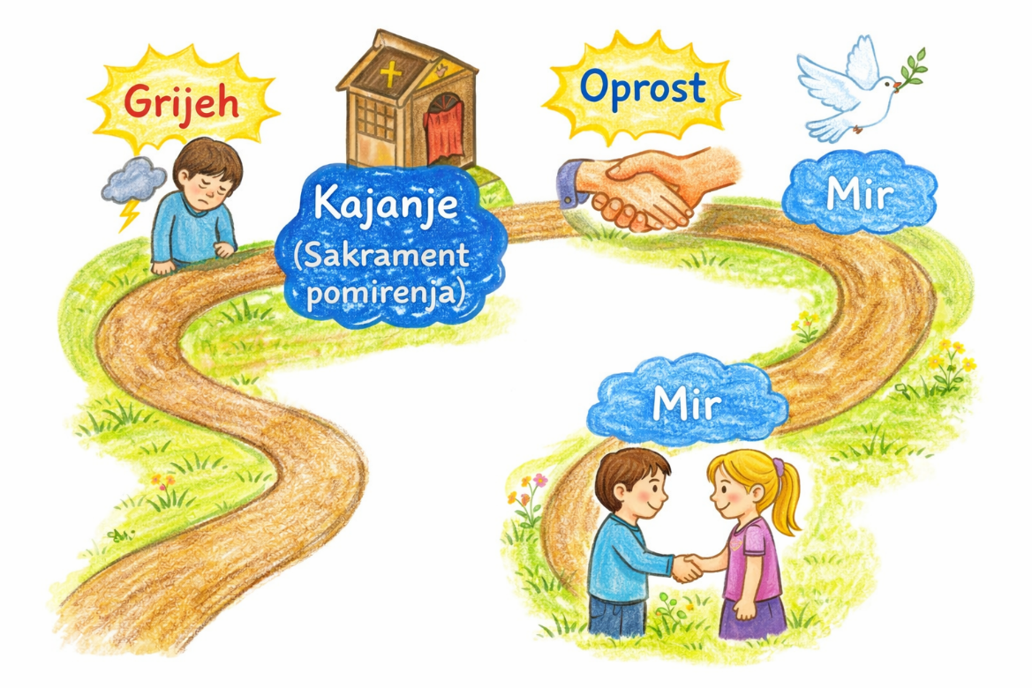

Aktivnost 6: „Malo kazalište“:
Rad u skupinama. Učenici će osmisliti i kratko odglumiti situaciju svađe i pomirenja.

Aktivnost 7: „Poruka Isusu“:
Učenici će na papirić napisati jednu kratku molitvu Isusu za oprost.

Aktivnost 8: „Srce mira“:
Učenici će nacrtati i obojiti srce u boje koje za njih znače mir i oprost.

Ili:

Učenici će nacrtati veliko srce i u njega upisati riječi koje pomažu pomirenju: „Oprosti“, „Žao mi je“, „Volim te“, „Hoćeš li prijateljstvo natrag?"...



Aktivnost 9: „Putokazi za ispovijed“:
Vjeroučitelj će pripremiti pet velikih papira (putokaza) s pet koraka za ispovijed (1. Ispitati savjest, 2. Pokajati se, 3. Odlučiti biti bolji, 4. Ispovjediti grijehe, 5. Izvršiti pokoru). Učenici će u grupama dobiti jedan putokaz i njihov zadatak bit će nacrtati što taj korak za njih znači.

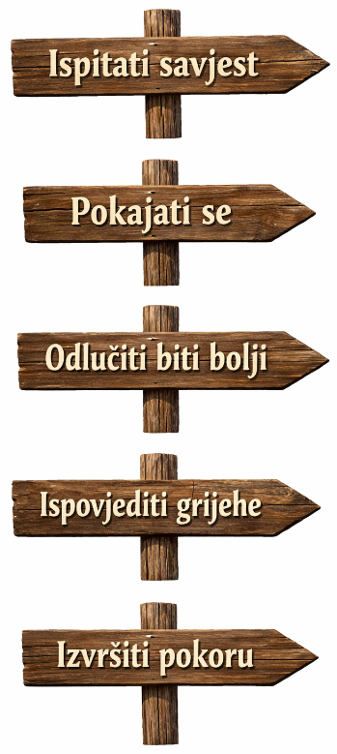

Aktivnost 10: „Znakovi sakramenta“:
Učenici će u skupinama nacrtati simbole sakramenta pomirenja: ispovjedaonica, križ, svećenik, ruka pomirenja, otvoreno srce...

Aktivnost 11: „Srca koja se popravljaju“:
Učenici će dobiti papirnata srca koja su „poderana“ crticama. Uz pomoć selotejpa ili flastera sastavljaju srce, razgovaraju što ga je „ranilo“ i čime se popravlja.

Aktivnost 12: „Glasnici mira“:
Učenici će osmisliti kratku rečenicu mira (moto). Svaka skupina predstavlja svoj moto razredu.

Aktivnost 13: „Detektiv oprosta“:
Učenici će u paru pronaći u tekstu iz udžbenika rečenice koje govore o opraštanju i dobroti te ih prepisati i podcrtati različitim bojama.

Aktivnost 14: „Božje riječi“:
Vjeroučitelj će podijeliti isječke Biblijskih citata o oprostu. Učenici će ih zajedno pročitati i objasniti vlastitim riječima.

Mt 6,14
„Ako vi oprostite ljudima njihove prijestupke, oprostit će i vama Otac vaš nebeski.“

Mt 6,15
„Ako li vi ne oprostite ljudima, ni Otac vaš neće oprostiti vaših prijestupaka.“

Lk 6,37
„Ne sudite i nećete biti suđeni. Ne osuđujte i nećete biti osuđeni. Opraštajte i bit će vam oprošteno.“

Mt 5,7
„Blago milosrdnima: oni će zadobiti milosrđe.“

Mt 18,21–22
„Gospodine, koliko puta da oprostim bratu svomu? … Ne kažem ti do sedam puta, nego do sedamdeset puta sedam.“

Mk 11,25
„Kad stojite na molitvi, oprostite ako što imate protiv koga.“

Lk 23,34
„Oče, oprosti im, jer ne znaju što čine.“

Mt 9,2
„Hrabro, sinko! Otpuštaju ti se grijesi.“

Aktivnost 15: „Raspjevani razred“:
Učenici će uvježbati pjesmicu „To je mir kao rijeka“; 2:41; Izvor: Dječji Zbor Župe Krista Kralja U Zagrebu – tema; YouTube

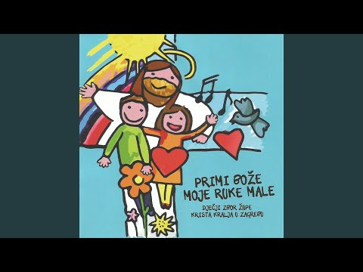

Aktivnost 16: „Poučna priča“:
Vjeroučitelj će pročitati poučnu priču.

Dva tvrdoglava ježa
U jednoj gustoj šumi živjela su dva mala ježa, Bodljanko i Iglan. Bili su najbolji prijatelji, sve dok jednog dana nisu pronašli najslađu šumsku jagodu. „Ja sam je prvi vidio!“ povikao je Bodljanko. „Nisi, ja sam!“ odbrusio je Iglan. Počeli su se gurati i u ljutnji su se obojica naboli na bodlje onog drugog. Uvrijeđeni i tužni, otišli su svaki na svoju stranu šume. Bodljanko je bio sam, a Iglan također. Nedostajali su jedan drugome. Sunce je polako zalazilo, a šuma je postajala tiha. Tada je Bodljanko pomislio: „Što mi vrijedi jagoda kad nemam prijatelja?“ U isto vrijeme, Iglan je shvatio: „Glupo je ljutiti se zbog jedne jagode.“ Obojica su krenuli tražiti jedan drugoga. Sreli su se na pola puta. „Oprosti“, rekao je Bodljanko. „I ti meni oprosti“, rekao je Iglan. Pronašli su onu jagodu, podijelili je na pola i sretno pojeli.

Pouka: Prijateljstvo je slađe od svake pobjede, a riječ „oprosti“ liječi svaku ranu.

Aktivnost 17: „Zapišimo!“: ----> BILJEŽNICA
Učenici će prepisati rečenice:
Naslov:

Sakrament pomirenja

Isus nas voli i želi da se volimo i opraštamo.
Kada sagriješimo, možemo se ispovijediti i tražiti oprost.
Pomirenje čisti naša srca i vraća radost.

Aktivnost 18: „Radna bilježnica“:
Učenici će uz pomoć vjeroučitelja rješavati RB, str. 74-75.

Aktivnost 19: „Digitalni udžbenik“
Učenici će preko pametne ploče, ili tableta riješiti zadatak iz digitalnog udžbenika.

klikni ovdje - poveznica (umetanje riječi u rečenicu)

Kod:



Predstavljanje rezultata.

Aktivnost 20: Mikropauza:
Vjeroučitelj je koristi po želji u bilo kojem trenutku sata kada opadne koncentracija učenika. To može biti bilo što: vic, zagonetka, pitalica, šetnja po razredu, pjesmica i sl. nevezano uz vjeronaučno gradivo. Pripaziti na pristojnost sadržaja! Ako vic sadrži neka imena učenika iz razreda npr. Ivica i Marica, promijeniti ih.

Vjeroučitelj kaže riječ mir – učenici je šapću.
Kaže riječ ljutnja – učenici je kažu glasno.

ZAVRŠNI DIO

Aktualizacija sa sintezom:
Razgovor:
- Gdje danas vidimo svađe (škola, obitelj, internet)?
- Kako mi, kao učenici, možemo donositi pomirenje?

Zaključak:
📌 Što je sakrament pomirenja?
📌 Tko nam oprašta?
📌 Što Isus želi od nas prije sv. ispovijedi?

Domaća zadaća:
Učenici će riješiti, ili dovršiti rješavanje RB, str. 74-75.

Ili:

Učenici će naučiti sljedeću molitvu kajanja napamet i uvježbati postupak ispovijedi iz obrasca s početka pripreme. Bit će ispitivani sljedeći put.

KAJEM SE OD SVEGA SRCA,
ŠTO SAM UVRIJEDIO BOGA,
NAJVEĆE I NAJMILIJE DOBRO!
MRZIM NA SVE SVOJE GRIJEHE
I ČVRSTO ODLUČUJEM DA ĆU SE POPRAVITI
I DA NEĆU VIŠE GRIJEŠITI.

Ili (za vjeroučitelje koji ne spremaju učenike za sv. ispovijed u školi):

Učenici će napisati u bilježnicu:
“Ovaj tjedan ću učiniti jedno djelo mira. To djelo bit će…”
(2–3 rečenice o tome što će učenik učiniti.)

Samovrednovanje:
Učenici koji smatraju da su odlično shvatili gradivo će govoriti „Da…da…da…da…“. Učenici koji nisu ništa razumjeli će govoriti „Ne… ne… ne… ne…“

Molitveni završetak:

Isuse, hvala ti na tvom oprostu i ljubavi. Pomozi nam da volimo jedni druge, da opraštamo i donosimo mir gdje god dođemo. Amen.

ili:

Anđele, čuvaru mili…

ili:

Učenici će poslušati pjesmu „Anđele, čuvaru mili…“; 3:36; Autor: Marinko Grubešić; Izvor: YouTube

